2012年北京市高考物理试卷
一、选择题
1．（3分）一个氢原子从n=3能级跃迁到n=2能级，该氢原子（ ）
A．放出光子，能量增加 B．放出光子，能量减少
C．吸收光子，能量增加 D．吸收光子，能量减少
2．（3分）一束单色光经由空气射入玻璃，这束光的（ ）
A．速度变慢，波长变短 B．速度不变，波长变短
C．频率增高，波长变长 D．频率不变，波长变长
3．（3分）一个小型电热器若接在输出电压为10V的直流电源上，消耗电功率为P；若把它接在某个正弦交流电源上，其消耗的电功率为0.5P，如果电热器电阻不变，则此交流电源输出电压的最大值为（ ）
A．5V B． C．10V D．
4．（3分）处于匀强磁场中的一个带电粒子，仅在磁场力作用下做匀速圆周运动．将该粒子的运动等效为环形电流，那么此电流值（ ）
A．与粒子电荷量成正比 B．与粒子速率成正比
C．与粒子质量成正比 D．与磁感应强度成正比
5．（3分）一个弹簧振子沿x轴做简谐运动，取平衡位置O为x轴坐标原点．从某时刻开始计时，经过四分之一的周期，振子具有沿x轴正方向的最大加速度．能正确反映振子位移x与时间，关系的图象是（ ）
A．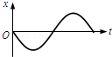 B．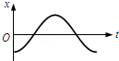
C．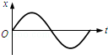 D．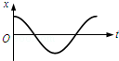
6．（3分）关于环绕地球运动的卫星，下列说法中正确的是（ ）
A．分别沿圆轨道和椭圆轨道运行的两颗卫星，不可能具有相同的周期
B．沿椭圆轨道运行的一颗卫星，在轨道不同位置可能具有相同的速率
C．在赤道上空运行的两颗地球同步卫星，它们的轨道半径有可能不同
D．沿不同轨道经过北京上空的两颗卫星，它们的轨道平面一定会重合
7．（3分）物理课上，老师做了一个奇妙的“跳环实验”．如图所示，她把一个带铁芯的线圈、开关和电源用导线连接起来后，将一金属套环置于线圈上，且使铁芯穿过套环．闭合开关的瞬间，套环立刻跳起．某同学另找来器材再探究此实验．他连接好电路，经重复试验，线圈上的套环均未动．对比老师演示的实验，下列四个选项中，导致套环未动的原因可能是（ ）
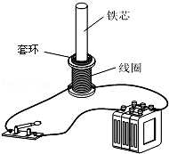
A．线圈接在了直流电源上
B．电源电压过高
C．所选线圈的匝数过多
D．所用套环的材料与老师的不同
8．（3分）“约瑟夫森结”由超导体和绝缘体制成，若在结两端加一恒定电压U，则它会辐射频率为v的电磁波，且与U成正比，即v=kU，已知比例系数k仅与元电荷e的2倍和普朗克常量h有关．你可能不了解此现象为原理，但仍可运用物理学中常用的方法，在下列选项中，推理判断比例系数k的值可能为（ ）
A． B． C．2he D．

二、解答题
9．（18分）在“测定金属的电阻率”实验中，所用测量仪器均已校准，待测金属丝接入电路部分的长度约为50cm．
（1）用螺旋测微器测量金属丝直径，其中某次测量结果如图1所示，其读数应为 mm（该值接近多次测量的平均值）
（2）用伏安法测金属丝的电阻R_{X}，实验所用器材为：
电池组（电动势为3V，内阻约为1Ω），电流表（内阻约为0.1Ω），
电压表（内阻约为3kΩ），滑动变阻器R（0～20Ω，额定电流为2A）
开关，导线若干．某同学利用以上器材正确连接好电路，进行实验测量，记录数据如下：
次数 | 1 | 2 | 3 | 4 | 5 | 6 | 7
U/V | 0.10 | 0.30 | 0.70 | 1.00 | 1.50 | 1.70 | 2.30
I/A | 0.020 | 0.060 | 0.160 | 0.220 | 0.340 | 0.460 | 0.520
由以上实验数据可知，他们测量R_{X}是采用图2中甲和乙中的图 （选填“甲”或“乙”）
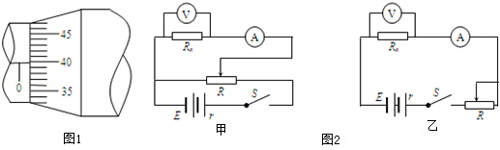
（3）如图3是测量R_{X}的实验器材实物图，图中已经连接了部分导线，滑动变阻器的滑片P置于变阻器的一端，请根据上图所选的电路图，补充完成图3中实物间的连线，并使闭合开关的瞬间，电压表或电流表不至于被烧坏．
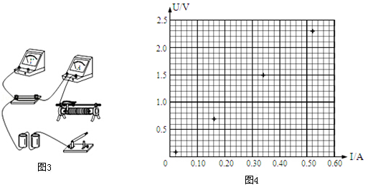
（4）这个小组的同学在坐标纸上建立U、I坐标系，如图4所示，图中已经标出了与测量数据相对应的四个点，请在下图中标出第2、4、6次测量数据的坐标点，并描绘出U﹣I图线，由图线得到金属丝的阻值R_{X}= Ω（保留两位有效数字）．
（5）根据以上数据可估算出金属丝的电阻率约为 （填选项前的序号）
A、1×10^{﹣2}Ω•m B、1×10^{﹣3}Ω•m C、1×10^{﹣6}Ω•m D、1×10^{﹣8}Ω•m
（6）任何实验测量都存在误差，本实验所用测量仪器都已校准，下列关于误差的说法中正确的选项是 （有多个正确选项）．
A、用螺旋测微器测量金属丝直径时，由于读数引起的误差属于系统误差
B、由于电流表和电压表内阻引起的误差属于偶然误差
C、若将电流表和电压表的内阻计算在内，可以消除由测量仪表引起的系统误差
D、用U﹣I图象处理数据求金属丝电阻可以减小偶然误差．
10．（16分）如图所示，质量为m的小物块在粗糙水平桌面上做直线运动，经距离l后以速度v飞离桌面，最终落在水平地面上．已知l=1.4m，v=3.0m/s，m=0.10kg，物块与桌面间的动摩擦因数μ=0.25，桌面高h=0.45m，不计空气阻力，重力加速度取10m/s²，求：
（1）小物块落地点距飞出点的水平距离s；
（2）小物块落地时的动能E_{K}；
（3）小物块的初速度大小v₀．
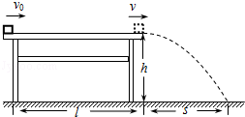

11．（18分）摩天大楼中一部直通高层的客运电梯，行程超过百米．电梯的简化模型如图1所示．考虑安全、舒适、省时等因素，电梯的加速度a是随时间t变化的，已知电梯在t=0时由静止开始上升，a─t图象如图2所示．电梯总质量m=2.0×10³kg．忽略一切阻力，重力加速度g取10m/s²．
（1）求电梯在上升过程中受到的最大拉力F₁和最小拉力F₂；
（2）类比是一种常用的研究方法．对于直线运动，教科书中讲解了由υ─t图象求位移的方法．请你借鉴此方法，对比加速度和速度的定义，根据图2所示a─t图象，求电梯在第1s内的速度改变量△υ₁和第2s末的速率υ₂；
（3）求电梯以最大速率上升时，拉力做功的功率P；再求在0─11s时间内，拉力和重力对电梯所做的总功W．
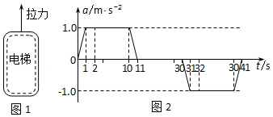

12．（20分）匀强电场的方向沿x轴正向，电场强度E随x的分布如图所示。图中E₀和d均为已知量，将带正电的质点A在O点由静止释放，A离开电场足够远后，再将另一带正电的质点B放在O点也由静止释放，当B在电场中运动时，A、B间的相互作用力及相互作用能均为零；B离开电场后，A、B间的相互作用视为静电作用，已知A的电荷量为Q，A和B的质量分别为m和，不计重力。
（1）求A在电场中的运动时间t；
（2）若B的电荷量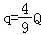，求两质点相互作用能的最大值E_{Pm}；
（3）为使B离开电场后不改变运动方向，求B所带电荷量的最大值q_{m}。
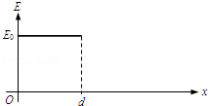

2012年北京市高考物理试卷
参考答案与试题解析

一、选择题
1．（3分）一个氢原子从n=3能级跃迁到n=2能级，该氢原子（ ）
A．放出光子，能量增加 B．放出光子，能量减少
C．吸收光子，能量增加 D．吸收光子，能量减少

【考点】J4：氢原子的能级公式和跃迁．菁优网版权所有
【专题】13：实验题；54N：原子的能级结构专题．
【分析】从高能级向低能级跃迁，释放光子，能量减少，从低能级向高能级跃迁，吸收光子，能量增加．
【解答】解：一个氢原子从n=3能级跃迁到n=2能级，
即从高能级向低能级跃迁，释放光子，能量减少。
故选：B。
【点评】知道高能级向低能级跃迁，释放光子，从低能级向高能级跃迁，吸收光子．

2．（3分）一束单色光经由空气射入玻璃，这束光的（ ）
A．速度变慢，波长变短 B．速度不变，波长变短
C．频率增高，波长变长 D．频率不变，波长变长

【考点】G5：电磁波谱；H3：光的折射定律．菁优网版权所有
【专题】54D：光的折射专题．
【分析】该题考查了单色光在不同的介质中，波长、变速的变化情况，通过和v=λf结合在不同的介质中光的频率不变可得出正确结果。
【解答】解：一束单色光经由空气射入玻璃，是由光疏介质进入光密介质，由可知，光的传播速度变慢；一单色光在不同的介质中传播时频率不变，由v=λf可知，波长变短；综上所述可知选项A正确，选项BCD错误。
故选：A。
【点评】光从真空（或空气中）射入某种介质时，频率是不会变化的；会熟练的应用判断光速的变化情况，应用v=λf判断波长的变化情况；同时还要了解同种介质对不同频率的光的折射率是不同的。

3．（3分）一个小型电热器若接在输出电压为10V的直流电源上，消耗电功率为P；若把它接在某个正弦交流电源上，其消耗的电功率为0.5P，如果电热器电阻不变，则此交流电源输出电压的最大值为（ ）
A．5V B． C．10V D．

【考点】E4：正弦式电流的最大值和有效值、周期和频率．菁优网版权所有
【专题】53A：交流电专题．
【分析】根据焦耳定律Q=I²Rt求解电流的有效值，其中I是有效值．再根据有效值与最大值的关系求出最大值．
【解答】解：设电热器的电阻为R，t时间内产生的热量为Q，则：Q=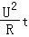
此热量是接交流电源上产生的热功率的2倍，所以Q′=Q=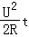
所以：=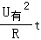
解得：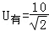V
所以最大值为
故选：C。
【点评】对于交变电流，求解热量、电功和电功率等与热效应有关的量，都必须用有效值．

4．（3分）处于匀强磁场中的一个带电粒子，仅在磁场力作用下做匀速圆周运动．将该粒子的运动等效为环形电流，那么此电流值（ ）
A．与粒子电荷量成正比 B．与粒子速率成正比
C．与粒子质量成正比 D．与磁感应强度成正比

【考点】B1：电流、电压概念；CI：带电粒子在匀强磁场中的运动．菁优网版权所有
【分析】带电粒子以速率v垂直射入磁感强度为B的匀强磁场中，由洛伦兹力提供向心力，根据牛顿第二定律求出带电粒子圆周运动的周期，由电流的定义式得出电流的表达式，再进行分析．
【解答】解：设带电粒子在匀强磁场中做匀速圆周运动的周期为T，半径为r，则
由 qvB=m，得 r=，T=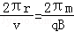
环形电流：I==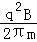，可见，I与q的平方成正比，与v无关，与B成正比，与m成反比。
故选：D。
【点评】本题是洛伦兹力、向心力和电流等知识的综合应用，抓住周期与B、I的联系是关键．

5．（3分）一个弹簧振子沿x轴做简谐运动，取平衡位置O为x轴坐标原点．从某时刻开始计时，经过四分之一的周期，振子具有沿x轴正方向的最大加速度．能正确反映振子位移x与时间，关系的图象是（ ）
A．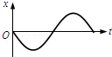 B．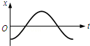
C．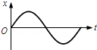 D．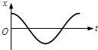

【考点】72：简谐运动的振幅、周期和频率；73：简谐运动的振动图象．菁优网版权所有
【专题】51D：振动图像与波动图像专题．
【分析】回复力：F=﹣kx；牛顿第二定律公式：a=；得到加速度的一般表达式后，再进行讨论即可．
【解答】解：A、回复力：F=﹣kx
加速度：a=
故有
a=﹣x
经周期振子具有正方向的最大加速度，故结合上述公式得到：此时振子有负方向的最大位移，A图符合，故A正确；
B、经周期振子位移为零，故B错误；
C、经周期振子位移正向最大，故C错误；
D、经周期振子位移为零，故D错误；
故选：A。
【点评】本题关键是根据回复力公式和加速度公式得到加速度与位移关系式，然后逐项讨论．

6．（3分）关于环绕地球运动的卫星，下列说法中正确的是（ ）
A．分别沿圆轨道和椭圆轨道运行的两颗卫星，不可能具有相同的周期
B．沿椭圆轨道运行的一颗卫星，在轨道不同位置可能具有相同的速率
C．在赤道上空运行的两颗地球同步卫星，它们的轨道半径有可能不同
D．沿不同轨道经过北京上空的两颗卫星，它们的轨道平面一定会重合

【考点】4F：万有引力定律及其应用；4H：人造卫星．菁优网版权所有
【专题】52A：人造卫星问题．
【分析】根据开普勒定律求解．
了解同步卫星的含义，即同步卫星的周期必须与地球自转周期相同．
物体做匀速圆周运动，它所受的合力提供向心力，也就是合力要指向轨道平面的中心．
通过万有引力提供向心力，列出等式通过已知量确定未知量．
【解答】解：A、分别沿圆轨道和椭圆轨道运行的两颗卫星，可能具有相同的周期，故A错误
B、沿椭圆轨道运行的一颗卫星，在轨道对称的不同位置具有相同的速率，故B正确
C、根据万有引力提供向心力，列出等式：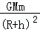=m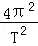（R+h），其中R为地球半径，h为同步卫星离地面的高度。由于同步卫星的周期必须与地球自转周期相同，所以T为一定值，根据上面等式得出：同步卫星离地面的高度h也为一定值。故C错误
D、沿不同轨道经过北京上空的两颗卫星，它们的轨道平面不一定重合，但圆心都在地心，故D错误
故选：B。
【点评】地球质量一定、自转速度一定，同步卫星要与地球的自转实现同步，就必须要角速度与地球自转角速度相等，这就决定了它的轨道高度和线速度大小．

7．（3分）物理课上，老师做了一个奇妙的“跳环实验”．如图所示，她把一个带铁芯的线圈、开关和电源用导线连接起来后，将一金属套环置于线圈上，且使铁芯穿过套环．闭合开关的瞬间，套环立刻跳起．某同学另找来器材再探究此实验．他连接好电路，经重复试验，线圈上的套环均未动．对比老师演示的实验，下列四个选项中，导致套环未动的原因可能是（ ）
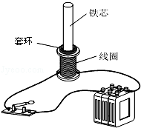
A．线圈接在了直流电源上
B．电源电压过高
C．所选线圈的匝数过多
D．所用套环的材料与老师的不同

【考点】D8：法拉第电磁感应定律．菁优网版权所有
【专题】16：压轴题．
【分析】闭合开关的瞬间，穿过套环的磁通量发生变化，产生感应电流，从而受到安培力，会向上跳起．根据套环跳起的原理判断导致套环未动的原因．
【解答】解：A、线圈接在直流电源上，闭合开关的瞬间，穿过套环的磁通量仍然会改变，套环中会产生感应电流，会跳动。故A错误。
B、电源电压过高，在套环中产生的感应电流更大，更容易跳起。故B错误。
C、线圈匝数过多，在套环中产生的感应电流越大，套环更容易跳起。故C错误。
D、所用的套环材料不同，可能不产生感应电流，则不会受到安培力，不会跳起。故D正确。
故选：D。
【点评】理解套环跳起的原因，即产生感应电流的效果阻碍引起感应电流磁通量的变化．

8．（3分）“约瑟夫森结”由超导体和绝缘体制成，若在结两端加一恒定电压U，则它会辐射频率为v的电磁波，且与U成正比，即v=kU，已知比例系数k仅与元电荷e的2倍和普朗克常量h有关．你可能不了解此现象为原理，但仍可运用物理学中常用的方法，在下列选项中，推理判断比例系数k的值可能为（ ）
A． B． C．2he D．

【考点】IB：概率波．菁优网版权所有
【专题】16：压轴题．
【分析】物理公式确定了物理量之间数值的关系，同时也就确定了物理单位间的关系，本题根据单位进行判断．
【解答】解：物理公式两边的单位是相同的，根据公式v=kU，，故其单位为s^{﹣1}•V^{﹣1}；
普朗克常量h的单位是J•s，e的单位是C；根据公式W=qU，1J=1V•C，故1Js=1VCs，故1s^{﹣1}•V^{﹣1}=1，故的单位是s^{﹣1}•V^{﹣1}；
故选：B。
【点评】将一个物理导出量用若干个基本量的乘方之积表示出来的表达式，称为该物理量的量纲式，简称量纲． 它是在选定了单位制之后，由基本物理量单位表达的式子；任何公式两边的量纲必须相同．

二、解答题
9．（18分）在“测定金属的电阻率”实验中，所用测量仪器均已校准，待测金属丝接入电路部分的长度约为50cm．
（1）用螺旋测微器测量金属丝直径，其中某次测量结果如图1所示，其读数应为 0.397 mm（该值接近多次测量的平均值）
（2）用伏安法测金属丝的电阻R_{X}，实验所用器材为：
电池组（电动势为3V，内阻约为1Ω），电流表（内阻约为0.1Ω），
电压表（内阻约为3kΩ），滑动变阻器R（0～20Ω，额定电流为2A）
开关，导线若干．某同学利用以上器材正确连接好电路，进行实验测量，记录数据如下：
次数 | 1 | 2 | 3 | 4 | 5 | 6 | 7
U/V | 0.10 | 0.30 | 0.70 | 1.00 | 1.50 | 1.70 | 2.30
I/A | 0.020 | 0.060 | 0.160 | 0.220 | 0.340 | 0.460 | 0.520
由以上实验数据可知，他们测量R_{X}是采用图2中甲和乙中的图 甲 （选填“甲”或“乙”）
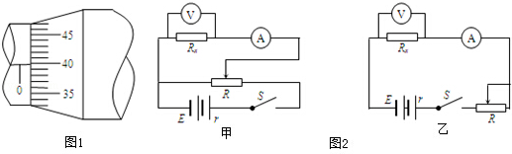
（3）如图3是测量R_{X}的实验器材实物图，图中已经连接了部分导线，滑动变阻器的滑片P置于变阻器的一端，请根据上图所选的电路图，补充完成图3中实物间的连线，并使闭合开关的瞬间，电压表或电流表不至于被烧坏．
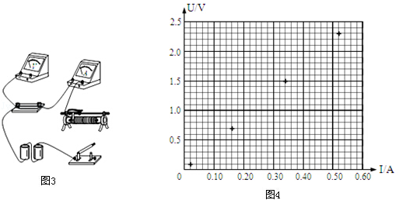
（4）这个小组的同学在坐标纸上建立U、I坐标系，如图4所示，图中已经标出了与测量数据相对应的四个点，请在下图中标出第2、4、6次测量数据的坐标点，并描绘出U﹣I图线，由图线得到金属丝的阻值R_{X}= 4.5 Ω（保留两位有效数字）．
（5）根据以上数据可估算出金属丝的电阻率约为 C （填选项前的序号）
A、1×10^{﹣2}Ω•m B、1×10^{﹣3}Ω•m C、1×10^{﹣6}Ω•m D、1×10^{﹣8}Ω•m
（6）任何实验测量都存在误差，本实验所用测量仪器都已校准，下列关于误差的说法中正确的选项是 CD （有多个正确选项）．
A、用螺旋测微器测量金属丝直径时，由于读数引起的误差属于系统误差
B、由于电流表和电压表内阻引起的误差属于偶然误差
C、若将电流表和电压表的内阻计算在内，可以消除由测量仪表引起的系统误差
D、用U﹣I图象处理数据求金属丝电阻可以减小偶然误差．

【考点】N2：测定金属的电阻率；N6：伏安法测电阻．菁优网版权所有
【专题】13：实验题；535：恒定电流专题．
【分析】（1）关于螺旋测微器的读数，要先读出固定刻度，再读出可动刻度，然后相加即可得出结果．
（2）根据数据比较电压表、电流表和被测电阻的阻值关系，确定可采取的电路．
（3）按照电路原理图进行实物图的连接，注意导线不能交叉和滑动变阻器的连接方式．
（4）根据图上所标的点，做出U﹣﹣I图线，从而可得出电阻值
（5）把以上数据代入电阻定律，可得出结果
（6）结合试验误差出现的原因，可得出答案．
【解答】解：（1）固定刻度读数为0，可动刻度读数为39.7，所测长度为0+39.7×0.01=0.397mm．
（2）由记录数据根据欧姆定律可知金属丝的电阻R_{x}约5Ω．则有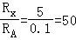，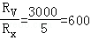，比较R_{x}为小电阻应该采用外接法测量误差小．由（3）知是用伏安特性曲线来测量电阻的，就要求电压电流从接近0开始调节，所以应该采用分压接法甲．
（3）注意连图时连线起点和终点在接线柱上并且不能交叉，结合（2）可知应该连接成外接分压接法（甲）那么在连线时断开开关且使R_{x}两端的电压为0．先连外接电路部分，再连分压电路部分，此时滑片P必须置于变阻器的左端．实物图如图所示，
（4）描绘出第2、4、6三个点后可见第6次测量数据的坐标点误差太大舍去，然后作出U﹣I图线．如右图所示；其中第4次测量数据的坐标点在描绘出的U﹣I图线上，有：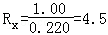Ω．
（5）根据电阻定律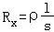 有：
ρ=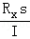=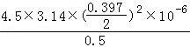=1.1×10^{﹣6}Ω•m
从数量级上估算出的金属丝电阻率是C选项．
（6）A、用螺旋测微器测量金属丝直径时，由于读数引起的误差属于偶然误差，故A错误；
BC、由于电流表和电压表内阻引起的误差属于系统误差．若将电流表和电压表的内阻计算在内，可以消除由测量仪表引起的系统误差，故B错误，C正确；
D、用U﹣I图象处理数据求金属丝电阻可以减小偶然误差，故D正确．
答案为：CD．
故答案为：（1）0.397；
（2）甲；
（3）如图；
（4）如图，4.5；
（5）C；
（6）CD．
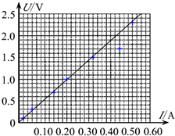
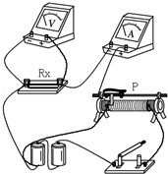
【点评】该题是综合性较强的题，解答时注意一下几方面：
1、对于长度的测量注意高中所要求的游标卡尺和螺旋测微器的使用方法，读书时是固定刻度的值与可动刻度的值得和．
2、会根据电压表、电流表及被测电阻的阻值关系，确定电流表是内接还是外接．
3、实物连接时，注意导线不能相交叉，并且要注意闭合电建时，分压电路的输出端电压要为零．
4、会用电阻定律来求解导线的电阻率
5、了解实验误差产生的原因，并会在试验中做到尽可能的减小误差．

10．（16分）如图所示，质量为m的小物块在粗糙水平桌面上做直线运动，经距离l后以速度v飞离桌面，最终落在水平地面上．已知l=1.4m，v=3.0m/s，m=0.10kg，物块与桌面间的动摩擦因数μ=0.25，桌面高h=0.45m，不计空气阻力，重力加速度取10m/s²，求：
（1）小物块落地点距飞出点的水平距离s；
（2）小物块落地时的动能E_{K}；
（3）小物块的初速度大小v₀．
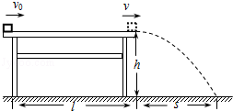

【考点】43：平抛运动；65：动能定理．菁优网版权所有
【专题】52D：动能定理的应用专题．
【分析】（1）物块离开桌面后做平抛运动，由匀速与匀变速运动规律可以求出水平距离．
（2）由动能定理可以求出落地动能．
（3）由动能定理可以求出物块的初速度．
【解答】解：（1）物块飞出桌面后做平抛运动，
竖直方向：h=gt²，解得：t=0.3s，
水平方向：s=vt=0.9m；
（2）对物块从飞出桌面到落地，
由动能定理得：mgh=mv₁²﹣mv₂²，
落地动能E_{K}=mgh+mv₁²=0.9J；
（3）对滑块从开始运动到飞出桌面，
由动能定理得：﹣μmgl=mv²﹣mv₀²，
解得：v₀=4m/s；
答：（1）小物块落地点距飞出点的水平距离为0.9m．
（2）小物块落地时的动能为0.9J．
（3）小物块的初速度为4m/s．
【点评】要掌握应用动能定理解题的方法与思路；（2）（3）两问也可以应用牛顿定律、运动学公式求解．

11．（18分）摩天大楼中一部直通高层的客运电梯，行程超过百米．电梯的简化模型如图1所示．考虑安全、舒适、省时等因素，电梯的加速度a是随时间t变化的，已知电梯在t=0时由静止开始上升，a─t图象如图2所示．电梯总质量m=2.0×10³kg．忽略一切阻力，重力加速度g取10m/s²．
（1）求电梯在上升过程中受到的最大拉力F₁和最小拉力F₂；
（2）类比是一种常用的研究方法．对于直线运动，教科书中讲解了由υ─t图象求位移的方法．请你借鉴此方法，对比加速度和速度的定义，根据图2所示a─t图象，求电梯在第1s内的速度改变量△υ₁和第2s末的速率υ₂；
（3）求电梯以最大速率上升时，拉力做功的功率P；再求在0─11s时间内，拉力和重力对电梯所做的总功W．
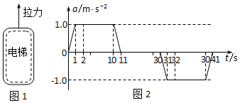

【考点】11：机械运动；37：牛顿第二定律；62：功的计算．菁优网版权所有
【专题】16：压轴题；522：牛顿运动定律综合专题．
【分析】（1）由图读出电梯向上加速运动的最大加速度和减速运动的最大加速度大小，由牛顿第二定律求解最大拉力F₁和最小拉力F₂；
（2）运用类比法可知，a﹣t图象与坐标轴所围的“面积”等于速度变化量，即可求出电梯在第1s内的速度改变量△υ₁，及电梯在2s内的速度改变量△υ₂，即求得第2s末的速率υ₂；
（3）由a─t图象可知，11s～30s内速率最大，其值等于0～11s内a─t图线下的面积，此时电梯做匀速运动，拉力F等于重力mg，由P=Fv求出拉力的功率．由动能定理求解拉力和重力对电梯所做的总功W．
【解答】解；（1）由牛顿第二定律，有 F﹣mg=ma
由a─t图象可知，F₁和F₂对应的加速度分别是a₁=1.0m/s²，a₂=﹣1.0m/s²
则
F₁=m（g+a₁）=2.0×10³×（10+1.0）N=2.2×10⁴N
F₂=m（g+a₂）=2.0×10³×（10﹣1.0）N=1.8×10⁴N
（2）通过类比可得，电梯的速度变化量等于第1s内a─t图线下的面积
△v₁=0.50m/s
同理可得，△v₂=v₂﹣v₀=1.5m/s
v₀=0，第2s末的速率v₂=1.5m/s
（3）由a─t图象可知，11s～30s内速率最大，其值等于0～11s内a─t图线下的面积，有
v_{m}=10m/s
此时电梯做匀速运动，拉力F等于重力mg，所求功率
P=Fv_{m}=mg•v_{m}=2.0×10³×10×10W=2.0×10⁵W
由动能定理，总功
W=E_{k2}﹣E_{k1}=mv_{m}²﹣0=×2.0×10³×10²J=1.0×10⁵J
答：
（1）电梯在上升过程中受到的最大拉力F₁是2.2×10⁴N，最小拉力F₂是1.8×10⁴N．
（2）电梯在第1s内的速度改变量△v₁是0.50m/s，第2s末的速率v₂是1.5m/s．
（3）电梯以最大速率上升时，拉力做功的功率P为2.0×10⁵W；在0─11s时间内，拉力和重力对电梯所做的总功W是1.0×10⁵J．
【点评】本题一要有基本的读图能力，并能根据加速度图象分析电梯的运动情况；二要能运用类比法，理解加速度图象“面积”的物理意义．

12．（20分）匀强电场的方向沿x轴正向，电场强度E随x的分布如图所示。图中E₀和d均为已知量，将带正电的质点A在O点由静止释放，A离开电场足够远后，再将另一带正电的质点B放在O点也由静止释放，当B在电场中运动时，A、B间的相互作用力及相互作用能均为零；B离开电场后，A、B间的相互作用视为静电作用，已知A的电荷量为Q，A和B的质量分别为m和，不计重力。
（1）求A在电场中的运动时间t；
（2）若B的电荷量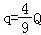，求两质点相互作用能的最大值E_{Pm}；
（3）为使B离开电场后不改变运动方向，求B所带电荷量的最大值q_{m}。
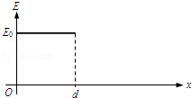

【考点】AK：带电粒子在匀强电场中的运动．菁优网版权所有
【专题】16：压轴题；531：带电粒子在电场中的运动专题．
【分析】（1）A在电场中时，在电场力作用下做匀加速直线运动，根据牛顿第二定律求得加速度，由运动学位移公式求解运动时间t；
（2）分析A、B的运动情况：A、B相互作用的过程中，A、B间相互作用力为斥力，A受力方向与其运动方向相同做加速运动，B受力方向与其运动方向相反做减速，当两者速度相同，最接近时，相互作用能最大，根据动量守恒和能量守恒，列式求解相互作用能的最大值E_{Pm}；
（3）研究A、B在x＞d区间的运动过程，根据系统的动量守恒和能量守恒，列式，得到B的速度v_{B}表达式，B不改变运动方向，v_{B}≥0，即可求出B所带电荷量的最大值q_{m}。
【解答】解：（1）由牛顿第二定律，A在电场中运动的加速a==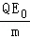
A在电场中做匀变速直线运动 d=at²
解得运动时间t==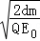

（2）设A．B离开电场的速度分别为v_{A0}、v_{B0}，由动能定理，有
QE_{O}d=m，qE₀d=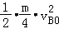①
A、B相互作用的过程中，动量和能量均守恒，A、B间相互作用力为斥力，A受力方向与其运动方向相同，B受力方向与其运动方向相反，相互作用力A做正功，对B做负功。在AB靠近的过程中，B的路程大于A的路程，由于作用力大小相等，作用力对B做功的绝对值大于对A做功的绝对值，因此相互作用力做功之和为负，相互作用能增加，所以当A、B最接近时，相互作用能最大，因此两者速度相同，设v′，有
（m+）v′=mv_{A0}+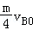②
E_{pm}=（m+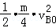）﹣（m+）v^{′2}③
又已知 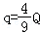，由①②③解得 相互作用能的最大值为 E_{pm}=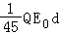

（3）考虑A、B在x＞d区间的运动，由动量守恒、能量守恒，且在初态和末态均无相互作用，有
mv_{A}+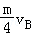=mv_{A0}+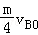④
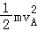+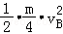=m+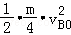⑤
由④⑤解得 v_{B}=﹣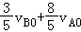
因B不改变运动方向，故v_{B}≥0 ⑥
由①⑥解得 q≤
即B所带电荷量的最大值为 q_{m}=。
答：
（1）A在电场中的运动时间t是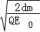；
（2）若B的电荷量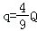，两质点相互作用能的最大值E_{Pm}是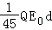。
（3）为使B离开电场后不改变运动方向，B所带电荷量的最大值q_{m}是。
【点评】本题关键要分析两质点的运动情况，把握每个过程的运动规律，此题类似于弹性碰撞过程，在相互作用过程中，遵守两大守恒：动量守恒和能量守恒，当两者速度相等时，相互作用能达到最大。

